PEDIDO DE PROVIDÊNCIA Nº / 2025

Excelentíssimo Senhor Presidente,
Egrégio Plenário,

O Vereador que a este subscreve requer, ouvida a Casa, e após os trâmites regimentais, que seja enviada correspondência ao Exmo. Sr. Prefeito Municipal, Jeferson Douglas Soares Estanislau, solicitando-lhe providências cabíveis junto ao Órgão Competente, no sentido de que, PARA QUE SEJA PROVIDENCIADO COLOCAÇÃO DE PAR DE REDE PARA TRAVE DE GOL SOCIETY NO CAMPO DE FUTEBOL DO BAIRRO ITAPUÃ II, NA ALTURA NO Nº 1400 NA RUA PINTASSILGO.
JUSTIFICATIVA:
Pela ação do tempo as redes da trave do gol se deterioraram e os moradores da região estão solicitando a colocação de novas para poderem praticar jogos de futebol.
Considerando a relevância da matéria, solicito atenção especial em atender a esse pleito.

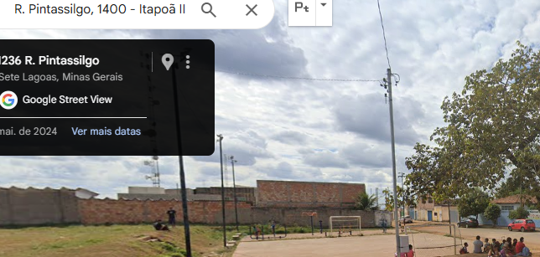

Sete Lagoas,20 de maio de 2025.

